Bezpieczeństwo w sieci

Zasady bezpieczeństwa w Internecie
1. Nie ufaj osobie poznanej przez Internet. Nigdy nie możesz być pewien, kim ona naprawdę jest. Mówi, że ma 8 lat, ale może mieć 40!
2. Włączaj komputer tylko wtedy, gdy ktoś dorosły jest w domu.
3. Nie spotykaj się z osobami poznanymi przez Internet! Zawsze skonsultuj to z rodzicami.
4. Gdy coś Cię przestraszy lub zaniepokoi, wyłącz monitor i powiedz o tym dorosłemu. Powiedz też, jeśli szukając informacji, trafiłeś na stronę, która namawia do nienawiści lub do czegoś dziwnego.
5. Nie zdradzaj nikomu swojego imienia ani adresu! Nie mów też, ile masz lat i do jakiej szkoły chodzisz. Nie podawaj numeru telefonu.
6. Wymyśl sobie jakiś fajny nick, czyli internetowy pseudonim. Nie podawaj w nim daty urodzenia ani wieku. Wykorzystaj imię bohatera ulubionego filmu lub słowo z piosenki. Użyj swojej fantazji. Na pewno wymyślisz coś ciekawego!
7. Pomyśl kilka razy, zanim wyślesz wiadomość, e-mail czy smsa. Kiedy klikniesz „wyślij", nie można już tego cofnąć.
8. Nie dokuczaj innym. Pamiętaj, że w Internecie obowiązuje zasada nieużywania brzydkich słów. Traktuj innych tak, jak byś chciał, żeby Ciebie traktowano.
9. Długie korzystanie z komputera szkodzi zdrowiu i może być przyczyną wielu innych problemów, np. w szkole. Nie zapominaj o sporcie i innych rozrywkach, nie związanych z komputerami i Internetem.
10. Dbaj o swoje hasło jak o największą tajemnicę. Wymyśl takie, które będzie trudne do odgadnięcia. Niech to nie będzie Twoje imię ani imię najlepszej przyjaciółki.
11. Dbaj o bezpieczeństwo swoich przyjaciół. Nie podawaj nikomu ich danych, nie publikuj zdjęć bez ich zgody. Nie wiesz, jaki ktoś zrobi z nich użytek, a kiedy je wysyłasz lub umieszczasz w Internecie, nie masz już nad nimi kontroli.
12. Zabezpiecz komputer. Używaj dobrego programu antywirusowego, dbaj, by baza wirusów była aktualna. Nie otwieraj e-maili od nieznajomych, nie klikaj na linki podesłane przez obcą osobę – mogą Ci zawirusować komputer!
13. Szanuj prawo własności w Sieci. Zawsze podawaj źródło pochodzenia materiałów znalezionych w Internecie.

Źródło: http://www.helpline.org.pl/
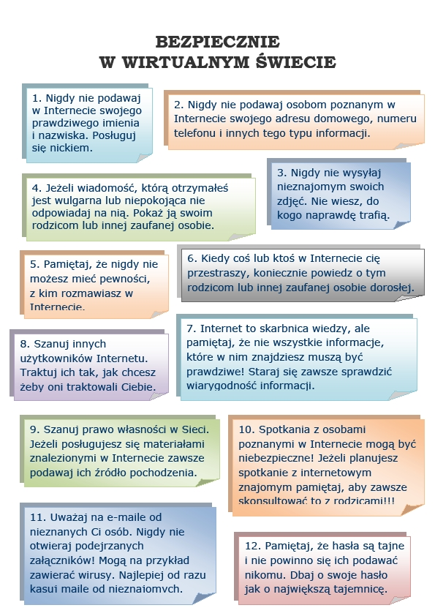
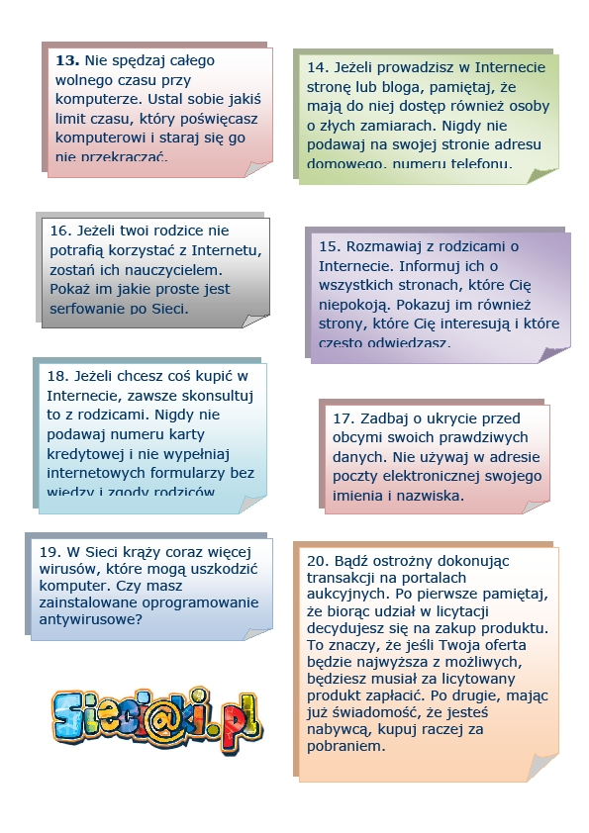

Bądź bezpieczny
5 zasad bezpieczeństwa w sieci:
1) chroń swoje hasła – używaj różnych haseł do różnych usług
2) ostrożnie korzystaj z niezabezpieczonych sieci wifi
3) pamiętaj, by aktualizować oprogramowanie antywirusowe
4) czytaj regulaminy i polityki prywatności
5) zainstaluj w przeglądarce wtyczki pozwalające uniknąć śledzenia Twoich zachowań w internecie

